2. Sebuah segitiga mempunyai panjang alas 6 cm dan tinggi 8 cm. Luas segitiga tersebut adalah …. cm²  
a.  48   
b. 96   
c. 24   
d. 14

3. Luas sebuah persegi panjang adalah 120 cm². Jika panjangnya adalah 12 cm maka lebarnya adalah ….  
a. 10 dm   
b. 10 cm   
c. 12 cm   
d. 20 dm

4. Untuk mencari luas sebuah layang-layang menggunakan rumus ….  
a. d1 x d2 x 2   
b. d1 x d2 + 2   
c. d1 x d2 – 2   
d. d1 x d2 : 2

5.  
[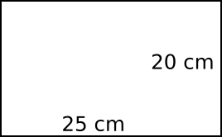](https://1.bp.blogspot.com/-d5S0URDXQlo/WfCwXT38LOI/AAAAAAAACZM/kSvDQHZi70k-xkkzA0Kl0KF0YPY2AuREACLcBGAs/s1600/Persegi%2Bpanjang%2B2.png)

Luas persegi panjang di atas adalah …. cm²  
a. 500   
b. 45    
c. 225   
d. 625

6. Luas lingkaran yang berjari-jari 14 cm adalah …. cm²  
a. 616    
b. 154   
c. 308   
d. 1232

7. Keliling lingkaran yang berdiameter sepanjang 42 cm adalah ….  
a. 64   
b. 132   
c. 2772   
d. 616

8.  
[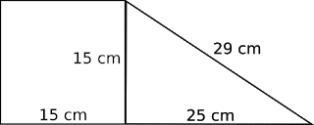](https://3.bp.blogspot.com/-qasxxcHG4mk/WfCwhuACf6I/AAAAAAAACZQ/QQfJlclHMfMY_NC-2pTWcid0a2FiJ1LlwCLcBGAs/s1600/Gabungan%2B1.png)

Keliling bangun di atas adalah ….  
a. 89 cm   
b. 99 cm   
c. 114 cm   
d. 129 cm

9. Selisih luas persegi dan segitiga dari gambar bangun datar adalah ….  
a.  150 cm   
b. 225 cm   
c. 137, 5 cm   
d. 175,5 cm

[Ads by **optAd360**](https://www.optad360.com/en/?utm_medium=AdsInfo&utm_source=bimbelbrilian.com)

10.  
[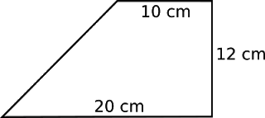](https://1.bp.blogspot.com/-XKfCJzBj5U0/WfCws__7_dI/AAAAAAAACZU/V41f9yUtj9MdDZ6rEDwYbDE8nnkZH95TACLcBGAs/s1600/Trapesium%2B1.png)

Luas bangun trapesium di atas adalah …. cm²  
a. 42    
b. 2400   
c. 200   
d. 180

11. Panjang alas suatu jajar genjang yang luasnya 1008 cm² dan tinggi 21 cm adalah ….  
a. 48 cm   
b. 18 cm   
c. 38 cm   
d. 28 cm

2. c. 24   
3. b. 10 cm   
4. d. d1 x d2 : 2  
5. a. 500   
6. a. 616  
7. b. 132  
8. b. 99 cm  
9. c. 137, 5 cm  
10. d. 180  
11. a. 48 cm